Уважаемые родители (законные представители)!
Представляем вам материалы по всем образовательным областям, которые соответствуют основной образовательной программе нашего детского сада.

Рекомендации на май.
Образовательная область "Речевое развитие»

1.«Чтение стихотворения А. и П. Барто «Девочка – ревушка»
Задачи: учить слушать авторские произведения; формировать умение слушать произведение без наглядного сопровождения. Воспитывать внимательное отношение и любовь к родителям и близким людям.
«Девочка – рёвушка»
Что за вой? Что за рёв?
Там не стадо ли коров?
Нет, там не коровушка —
Это Ганя-рёвушка
Плачет,
Заливается,
Платьем утирается…
УУ-УУ-У!..
Вышла рёва на крыльцо,
Рёва сморщила лицо:
— Никуда я не пойду!
Мне не нравится в саду.
Уу-уу-у!..-
Вот вернулась Ганя в дом,
Слёзы катятся ручьём:
— Ой, пойду обратно!
Дома неприятно!
Оо-оо-о!..
Дали Гане молока.
— Эта кружка велика!
В этой не могу я!
Дайте мне другую!
УУ-УУ-У!..
Дали рёвушке в другой,
Рёва топнула ногой:
— В этой не желаю!
Лучше дайте чаю!
Аа-аа-а!..-
Уложили Ганю спать,
Плачет рёвушка опять:
— Ой, не буду спать я!
Ой, наденьте платье!
УУ-УУ-У!..
Тут сбежался народ.
Чтоб узнать: кто ревёт?
Кто всё время плачет?
Что всё это значит?
Видят — девочка стоит,
Очень странная на вид:
Нос распух, что свёкла,
Платье всё промокло.
Оо-оо-о!..
УУ-УУ-У!..
- Что ты плачешь, рёвушка,
Рёвушка-коровушка?
На тебе от сырости
Плесень может вырасти.
Аудио версия: https://mishka-knizhka.ru/stihi-dlya-detej/detskie-klassiki/stihi-agnii-barto/devochka-rjovushka/

2. Рассматривание картины «Дети кормят курицу и цыплят». Игра в цыплят.
Задачи: продолжать формировать интерес к рассматриванию картины (отвечать на вопросы, слушать пояснения). Развивать речевой аппарат, слуховое восприятие. Воспитывать интонационную выразительность речи, добавлять отдельные и фразы.

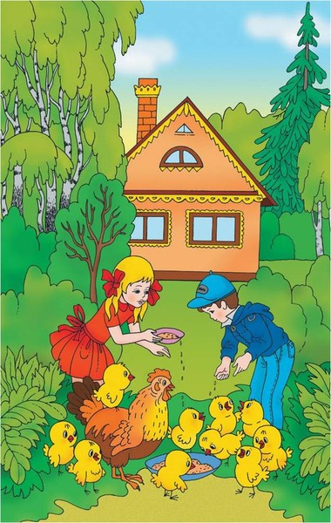
Рекомендации: Предложить ребенку рассмотреть картину. Выслушать ребенка по поводу изображенного на ней. Подтвердить, что девочка и мальчик кормят курочку и цыплят, затем спрашивает: «А где лежат зернышки? (В мисочке, в блюде.) Покажите, как девочка берет зерна из мисочки и сыплет их курице и цыплятам (задание всем детям). Клюют цыплята зернышки? Все цыплята клюют? (Не все, только два цыпленка клюют зернышки.) А кто еще зернышки клюет? (Курица.) У курицы клюв (показывает) большой, а у цыплят клювики… (маленькие). Вот эти желтые цыплятки смотрят на мальчика, который говорит им: «Клюйте зернышки, клюйте. Они вкусные» Что говорит мальчик?»
Расскажите: «Взяла Таня блюдо с зернышками и вышла во двор. «Цып-цып-цып», – позвала девочка. И к ней сразу же прибежала курочка с цыплятками. Курочке Таня насыпала зернышки в большую миску. Курочка клюет и два цыпленочка клюют. Им девочка зернышки на землю сыплет, чтобы клевать было удобнее. А остальные цыплята почему-то не едят, по сторонам смотрят. Может, они еще не научились клевать? Мальчик в синей кепочке, уговаривает цыплят: «Ну клюйте, клюйте! Зернышки очень-очень вкусные!» Взрослый повторяет рассказ. Ребёнок помогают, договаривать слова. Далее убрать картину и сообщить о том, что цыплята не только научились клевать, но и запомнили замечательную песенку В. Берестова «Цыплята»:
– Цыпа-цыпа! – Аты-баты!
Мы цыплята! Мы цыплята!
Мы клюем, клюем, клюем
Все, что встретим на пути,
И поем, поем, поем:
– Пити-пити, пи-ти-ти!
Прочитайте ещё раз песенку, проговаривая вторую, третью и последнюю строчки, а ребёнок изображает цыплят.
Игра проводиться 2-3 раза.
Видео В. Берестова «Цыплята»: https://www.youtube.com/watch?v=rXsy5pv0MCE

3.«Дидактические упражнения «Так или не так? Чтение стихотворения А.Барто «Кораблик»
Задачи: Помочь ребёнку осмыслить проблемную ситуацию и попытаться выразить свое впечатление в речи.
Используя картинки, воспроизвести ситуацию, в которой один ребенок поступает верно, а другой нет.

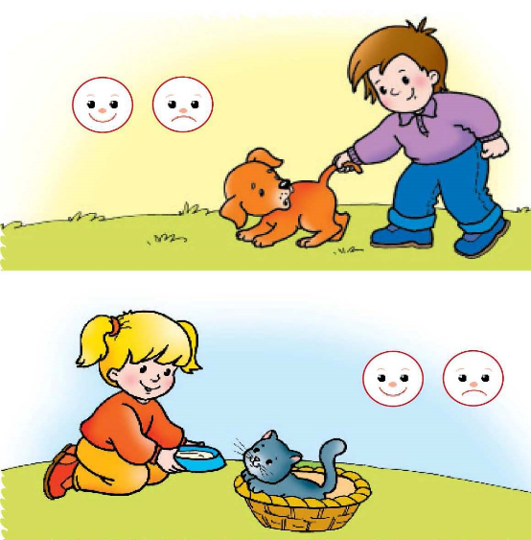
Рекомендации: Рассмотреть картинку и спросить: «Больно ли щенку, которого тянут за хвост?
Нравится ли тебе этот мальчик? Что ты ему скажешь? А девочка с челочкой и двумя пушистыми хвостиками тебе нравится? Почему?» (Она добрая. Заботится о котенке. Хочет напоить его молоком. Любит кисоньку.)

Можно предложить ребёнку следующие сюжеты:
• один малыш вытирает нос носовым платком, а другой – концом своего шарфа;
• один мальчик пустил в весенний ручеек бумажную лодочку, а другой пытается отправить в путешествие машину.
Проанализировав последнюю ситуацию, объясните: «Многие мальчики хотят стать капитанами, управлять настоящими лодками и кораблями. Об одном таком мальчике писательница Агния Барто написала стихотворение «Краблик»
«Кораблик».
Матросская шапка,
Веревка в руке,
Тяну я кораблик
По быстрой реке,
И скачут лягушки
За мной по пятам
И просят меня:
- Прокати, капитан!
Прочитайте стихотворение несколько раз.

4. «Дидактические упражнения «Так или не так?» Чтение песенки «Снегирек»
Задачи: Продолжать учить детей осмысливать различные жизненные ситуации (без наглядного сопровождения); с помощью игры отрабатывать у детей плавный легкий выдох.
Рекомендации: рассказать небольшой рассказ и уточнить правильно ли поступают дети: один мальчик несет собачке миску с супом, дает ей сосиску, другой угощает свою собачку шоколадными конфетами. Кто из детей поступает неправильно?»
Далее предложить ребёнку следующие ситуации:
• один ребенок, надев туфли, аккуратно ставит сапожки в шкафчик, другой оставляет сапоги возле шкафчика;
• малыш принес уточкам, плавающим в пруду, кусочки хлеба и угощает их. Другой ребенок, подойдя к пруду и увидев уток, бросает в них палки.
Взрослый предлагает посмотреть на птичку, вырезанную из бумаги:

И прослушать песенку «Снегирек» (пер. с нем. В. Викторова):
Сел на ветку снегирек,
Брызнул дождик – он промок.
Ветерок, подуй слегка,
Обсуши нам снегирька.

Объяснить и показать, как изобразить ветерок (нужно дуть легко, не добирая воздуха). Затем повторить песенку, а ребёнок дуют на птичку (вырезанную из бумаги)
Еще раз прочитать песенку, отрабатывая у ребёнка легкий плавный выдох.
5. «Чтение сказки В.Бианки «Лис и мышонок»»
Задачи: Познакомить ребенка с произведением В. Бианки «Лис и мышонок» , учить помогать взрослому читать сказку, договаривая слова и небольшие фразы.
Рекомендации:
Расскажите: «Мыши живут в лесу (лесные мышки), на лугу и даже в домах. Но в домах мыши не должны жить, поэтому они от людей прячутся». Объясните, где живут лесные и полевые мыши (в норках, они находят норки под корнями деревьев), кого они боятся, кто на них охотится (лисы)
Прочитать сказку В.Бианки «Лис и мышонок»
- Мышонок, Мышонок, отчего у тебя нос грязный?
- Землю копал.
- Для чего землю копал?
- Норку делал.
- Для чего норку делал?
- От тебя, Лис, прятаться.
- Мышонок, Мышонок, я тебя подстерегу!
- А у меня в норке спаленка.
- Кушать захочешь — вылезешь!
- А у меня в норке кладовочка.
- Мышонок, Мышонок, а ведь я твою норку разрою!
- А я от тебя в отнорочек — и был таков!

Прочитайте два раза, затем предложите поиграть. Пригласите ребенка на роль Мышонка, а сами исполните роль Лиса. Отрывок драматизируется до слов: «Мышонок, Мышонок, я тебя подстерегу!». Потом поменяться ролями.

Аудиосказка «Лис и мышонок»
https://mishka-knizhka.ru/audioskazki-dlya-detej/russkie-audioskazki/audioskazki-bianki-v-v/lis-i-myshonok-audioskazka-bianki-v-v/

Рекомендации для чтения и заучивания:
А. Барто Стихи из цикла «Игрушки»
Г. Балл «Желтячок»

